创建VM时，用户将命令发给ApiServlet处理，通过调度执行DeployVMCmd的execute方法。它的顺序图如下：

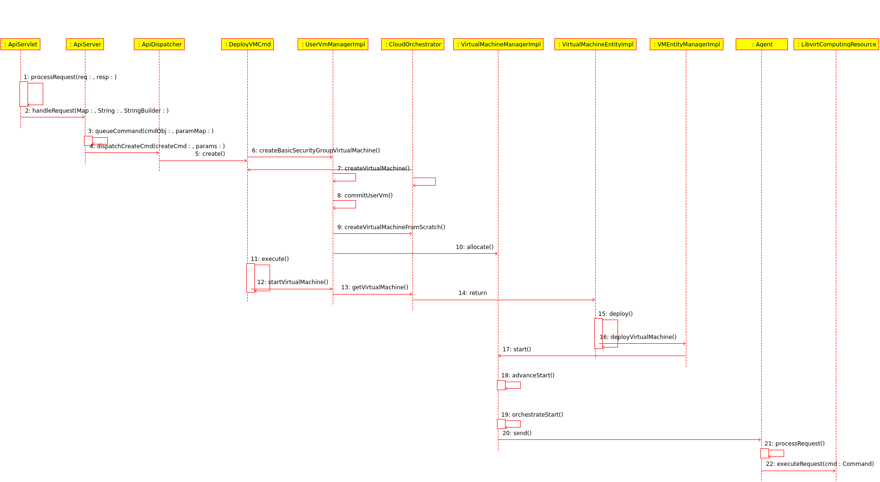

创建VM的cmd对象通过调度流程，解析和验证传入的参数后执行DeployVMCmd的create()方法，该方法查询DeployVMCmd对象的zoneId,serviceOfferingId,templateId,diskOfferingId等是否存在，然后根据zoneId的网络类型，分为基本网络类型，高级网络加安全组，高级网络类型三种执行路径调用UserVmManagerImpl中创建虚拟机。在createAdvancedVirtualMachine方法中会
（1）Verify that caller can perform actions in behalf of vm owner
（2）高级网络模式下检测网络
if no network is passed in
Check if default virtual network offering has Availability=Required. If it's true, search for corresponding network
* if network is found, use it. If more than 1 virtual network is found, throw an error
* if network is not found, create a new one and use
（3）check if account/domain is with in resource limits to create a new vm
（4）将构建到VM信息插入到数据库表中
（5）分配network资源与Volume资源
（6）Update Resource Count for the given account
之后，调度路径会通过AsyncJob形式执行DeployVMCmd的execute()方法，该方法通过调用UserVmManagerImpl，CloudOrchestrator，VirtualMachineManagerImpl，VirtualMachineEntityImpl，VMEntityManagerImpl等类，构造StartCommand发送到agent端，agent端针对KVM通过LibvirtComputingResource构建XML调用Libvirt api接口创建虚拟机。

删除VM调度执行DestroyVMCmd的execute方法。它的流程图如下:

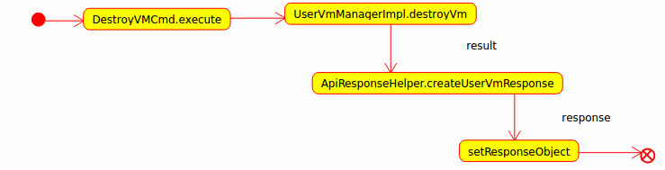

在DestroyVMCmd在执行execute中，DestroyVMCmd会被封装在StopCommand中，由management端发送agent执行。执行后结果回构建response对象，保存在DestroyVMCmd对象中。agent会把response对象发送回management端,StopCommand发送到agent端，agent端针对KVM通过LibvirtComputingResource，执行脚本 security_group.py destroy_network_rules_for_vm --vmname vmName
删除vm的网络规则;调用libvirt的api接口，停止虚拟机(shutdown),清理disk，释放VM的网络接口。构建StopAnswer对象把停止虚拟机的结果发送回management端。在management端会对network和volume资源的数据库表进行更新。

